REŠITEV NALOG
DZ str. 92 /2. naloga
a) Na Ljubljanskem barju
b) Na lesenih kolih, ki so bili zabiti v jezerska in močvirska tla.
c) Iz lesa, gline, lubja in slame
č) z lovom, ribolovom, nabiralništvom in poljedelstvom

DZ str. 93 /3. naloga
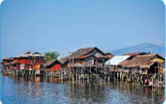

Leva fotografija prikazuje, da ponekod ljudje še danes živijo v koliščarskih naseljih, le da so tu uporabljeni še drugi gradbeni materiali. Desna slika prikazuje kolišče kot turistično naselje.

